ГОСУДАРСТВЕННОЕ ОБРАЗОВАТЕЛЬНОЕ УЧРЕЖДЕНИЕ

ВЫСШЕГО ПРОФЕССИОНАЛЬНОГО ОБРАЗОВАНИЯ

"ДОНЕЦКИЙ НАЦИОНАЛЬНЫЙ ТЕХНИЧЕСКИЙ УНИВЕРСИТЕТ"

Факультет ИСП

Кафедра ПИ им Л.П. Фельдмана

Лабораторная работа №6

по курсу: «Профессиональная практика программной инженерии»

по теме: «Веб-сайт из репозитория»

Выполнила:

ст. гр. ПИ-19в

Белошицкий Р.Е.

Принял:

Филипишин Д.А

ДОНЕЦК – 2023

*Лабораторная работа 6*

**Веб-сайт из репозитория**

**Цель работы:** получить практические навыки в создании веб-сайтов на основе репозитория.

**Задание к лабораторной работе**

Разработать одностраничный веб-сайт презентацию своего проекта, сместить данные предыдущих лабораторных работ во внутренний каталог, закоммитить в репозиторий файлы веб-сайта и отобразить его в браузере средствами веб-сервиса github.com.

Порядок выполнения работы

1. Создадим index.html в корне репозитория со ссылками на отчеты по лабораторным работам

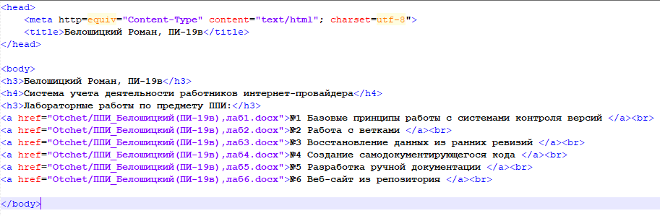

1. Закоммитим и запушим

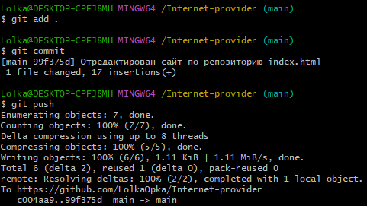

1. Зайдем в настройки репозитория в Github pages

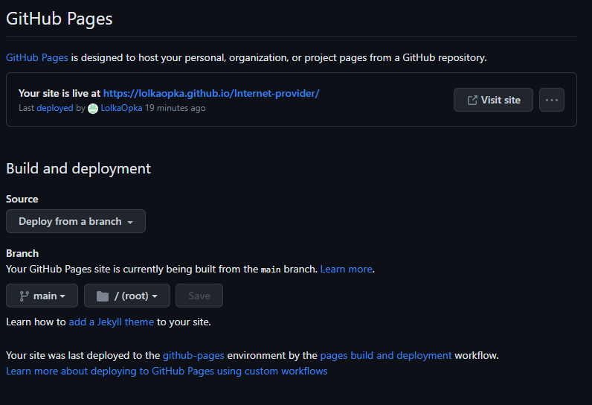

Итоговый сайт находится по адресу:

<https://lolkaopka.github.io/Internet-provider/>

